第１2回

多摩六都高校生写真展
多摩六都と近隣市区の高等学校の写真部の作品を展示しますので、ぜひ、見に来てください！
会期 平成30年3月21日（水）～25日（日）
２1日（水・祝）14:00～17：00
２５日（日） 最終日 9：00～1５：00
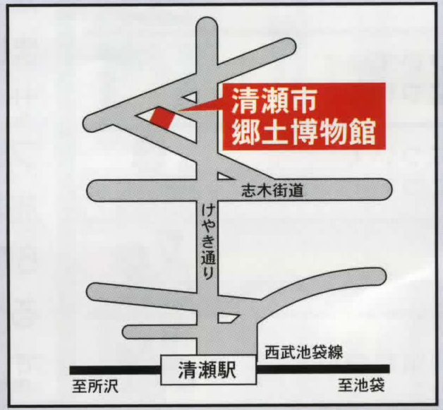
会場 清瀬市郷土博物館 ギャラリー（２階）
（西武池袋線 清瀬駅北口 徒歩１０分）
公共交通機関でお越しください。
主催 多摩北部都市広域行政圏協議会
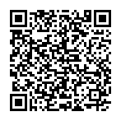
共催 合同写真展実行委員会
清瀬市教育委員会
多摩六都高校生写真展ホームページ
検索は 多摩六都高校生写真展 で！
http://www.geocities.jp/tokosharen/tmarokuto.html 地図QRコード

